Активным гражданам Москвы расскажут о московском метро
29.04.2016
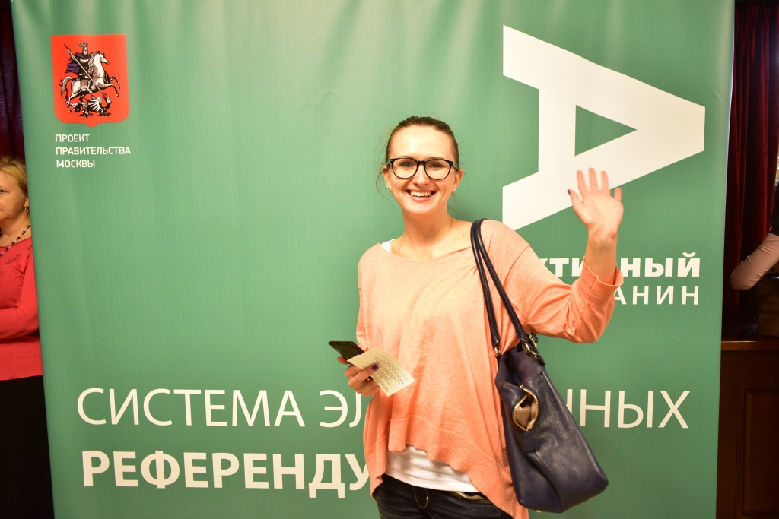

Участники проекта «Активный Гражданин» выбрали темы бесплатных лекций, которые будут читаться в «Доме на Брестской». За тему "Развитие метрополитена столицы — прошлое, настоящее и будущее" высказалось порядка 70 тысяч человек. Всего в голосовании участвовало около 300 тысяч активных граждан.
— Считаю, что такой интерес к теме развития московского метро не случаен — в последние годы в столице развернута масштабная программа строительства новых станций метрополитена, проходят флешмобы, выставки, семинары, посвященные этому вопросу. На мой взгляд, тема московского метро бесконечно интересна и многогранна: тут есть и архитектурная составляющая, и историческая. Кроме того, планируем рассказать о современных технологиях строительства подземки, — сказал директор государственного бюджетного учреждения «Мосстройинформ" Фарит Фазылзянов.
Добавим, что "Дом на Бресткой располагается по адресу: 2-я Брестская улица, дом 6.

Адрес страницы: http://cao.mos.ru/presscenter/news/detail/2875138.html
Префектура Центрального административного округа города Москвы

